[江苏省人民医院研究引发质疑：泌尿外科的学术风暴](https://mp.weixin.qq.com/s?__biz=Mzk2NDM2NTQxOQ==&mid=2247486800&idx=1&sn=e202a674d8c25113e3ae02bfdd0c8d76)

原创学术需风清[学术风清](javascript:void(0);)2025-04-08 22:12:34福建



点击箭头处“蓝色字”，关注我们哦！！

在近日出版的《OncoTargets and Therapy》上，一篇名为“Upregulation of long noncoding RNA LOC440040 promotes tumor progression and predicts poor prognosis in patients with prostate cancer”的研究引起了广泛关注。该研究由南京医科大学第一附属医院(江苏省人民医院)泌尿外科的研究团队，包括Cheng Zhang(张成), Chunlin Liu, Jie Wu, Yuxiao Zheng, Haoxiang Xu, Gong Cheng(通讯作者), Lixin Hua(通讯作者)共同撰写，揭示了长链非编码RNA LOC440040在前列腺癌进展中的作用并预示不良预后。然而，这一研究也遭到了质疑。





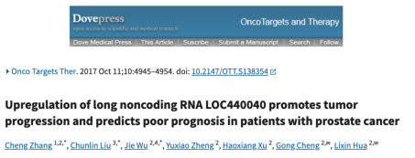





**引发争议的研究数据**



研究发布后不久，评论者Sholto David在2025年3月提出了对该研究的质疑。他指出，研究中的图4和图5之间呈现出意外的相似性，尤其是在蛋白质印迹方面。他在图中添加了彩色形状以示说明，并要求研究团队进行检查和解释。这一质疑为该研究增加了更多的关注度和争议性。





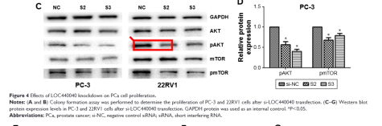





**消息来源**



https://pubpeer.com/publications/07B87E5340419ACF7A5AA9792BDF7B#1





声明      若认为本内容侵犯您的权益请及时联系我们









**欢迎积极投稿营造良好科研氛围**



